营运部发【2020】319号 签发人：李坚
关于企业微信办理新会员的通知
各门店：
为方便各位小伙伴添加顾客企业微信及办理会员卡，现实行“扫企业微信二维码办理会员卡得优惠券”的方案，具体操作详见下文：
- 执行时间：2020年10月30日
- 考核方式：
按照企业微信方案考核，2周考核一次，任务后期下发。
- 操作方式：
顾客用微信扫描门店人员企业微信二维码 点击“太极会员中心” 点击“立即开卡 顾客按要求填写正确信息后提交 等待一分钟左右（可能是网络原因）即可获得“10元代金券”（优惠券满38元可用，特价产品不参与，可立即使用，30天有效）

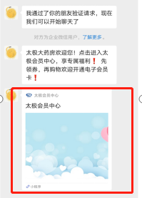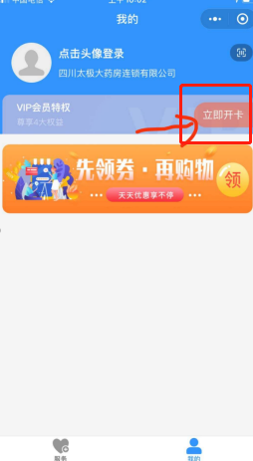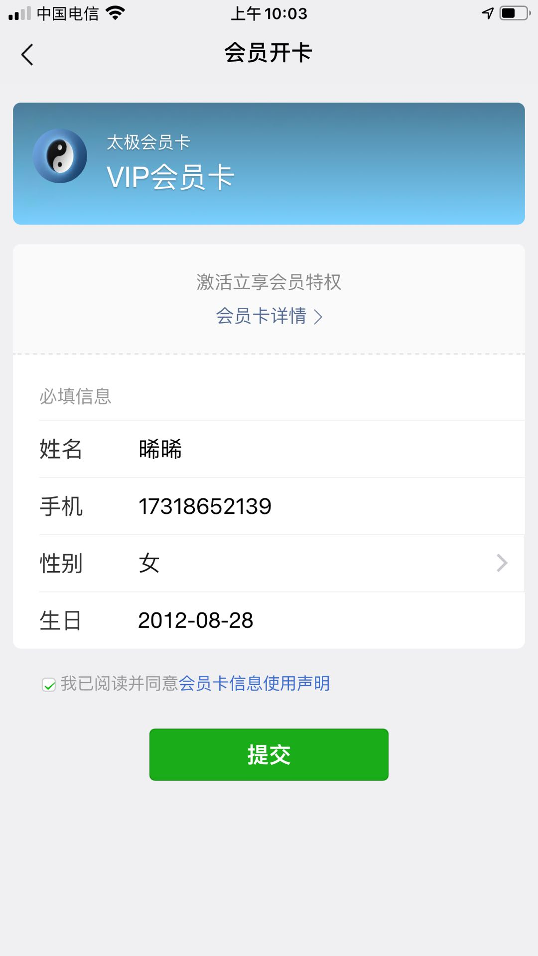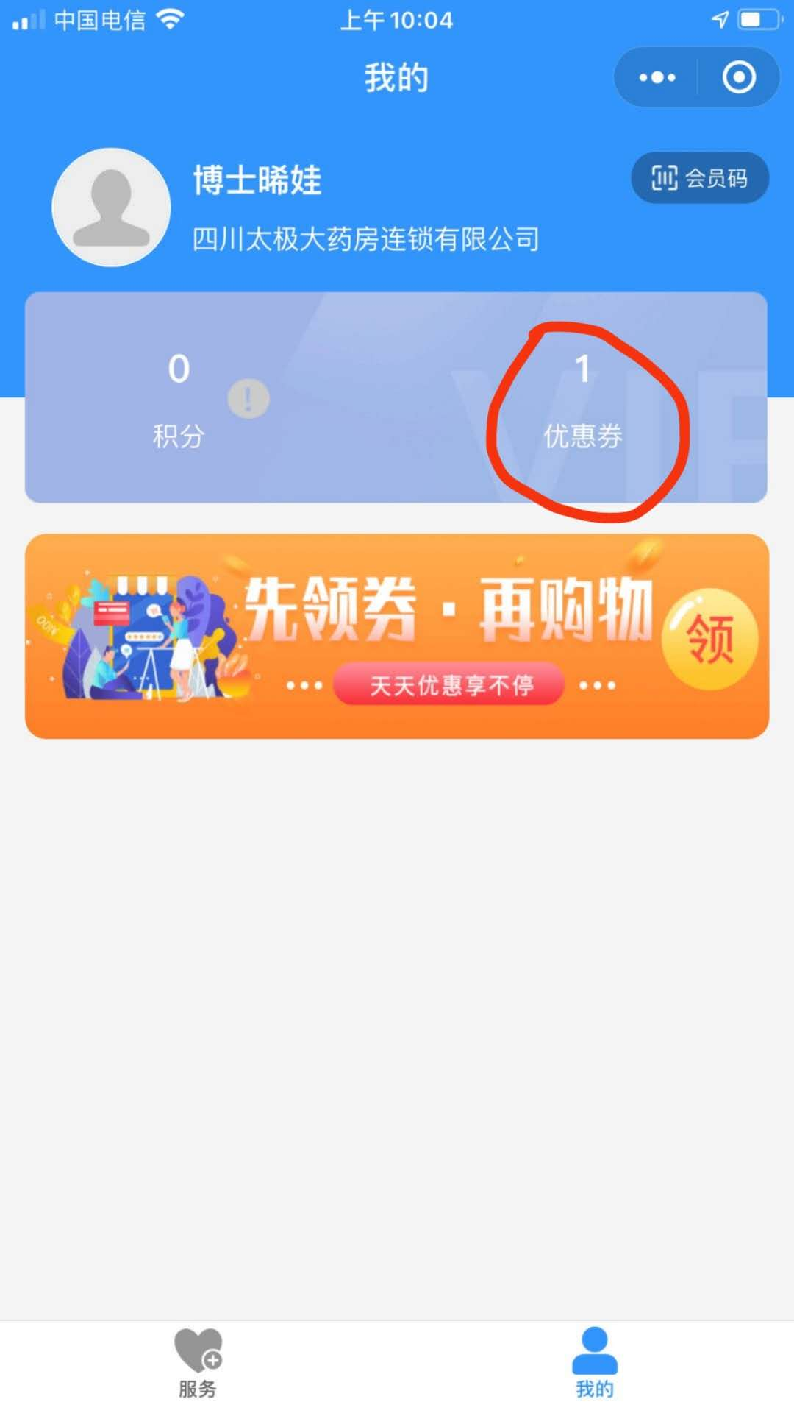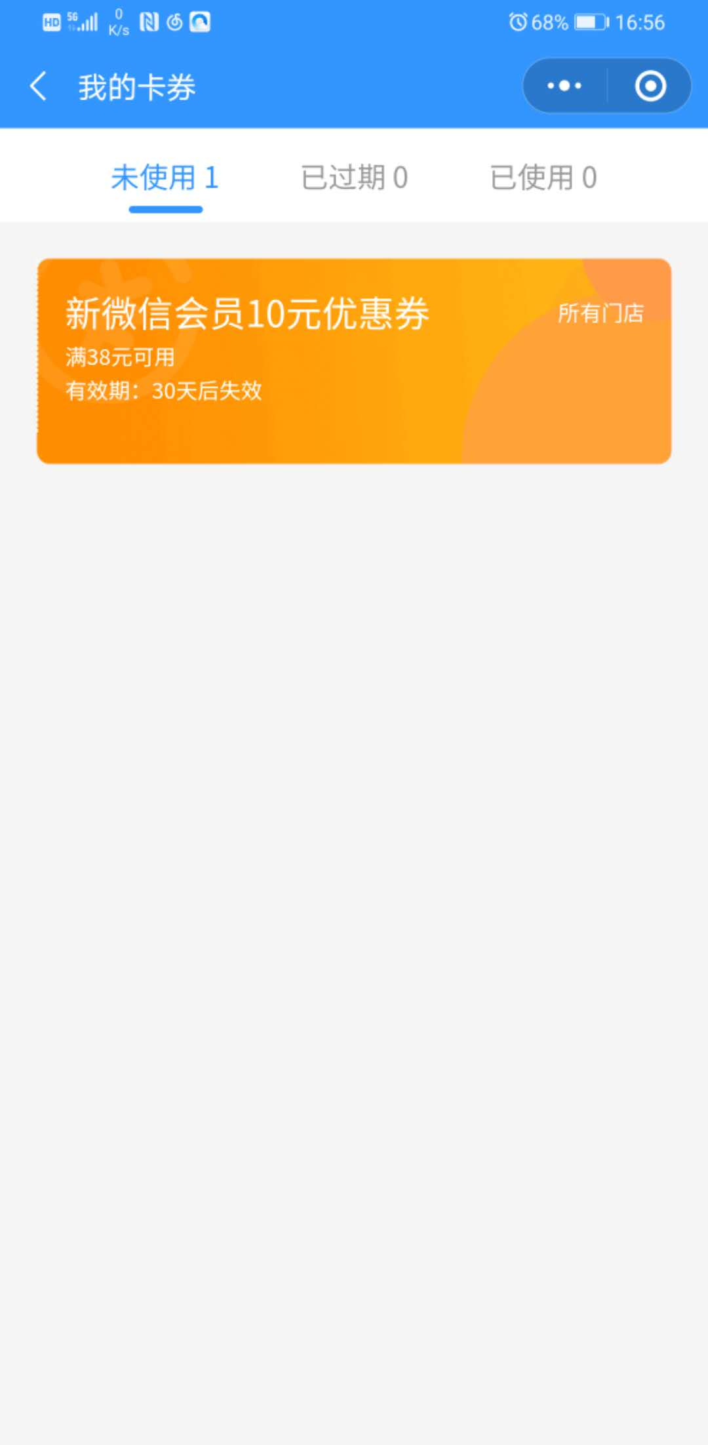

二、使用方式：
1.优惠券满38元可用，特价产品不参与，可立即使用，30天内有效。
2.若未及时收到优惠券，可在英克系统“会员优惠券查询（190115）”中输入顾客手机号。

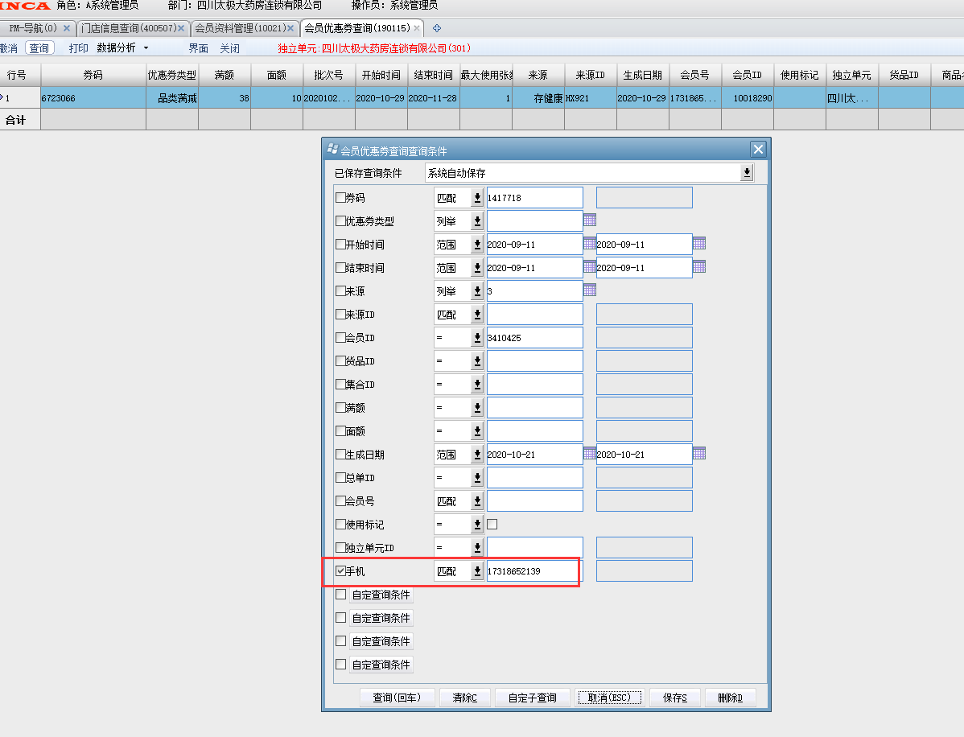

- 优惠券的使用：“英克系统核销”：在“零售前台开票”中按顾客购买的商品下账，输入顾客会员卡或扫描小程序“太极会员中心”的会员码，点击“page up”弹出优惠券，选择优惠券即可使用。
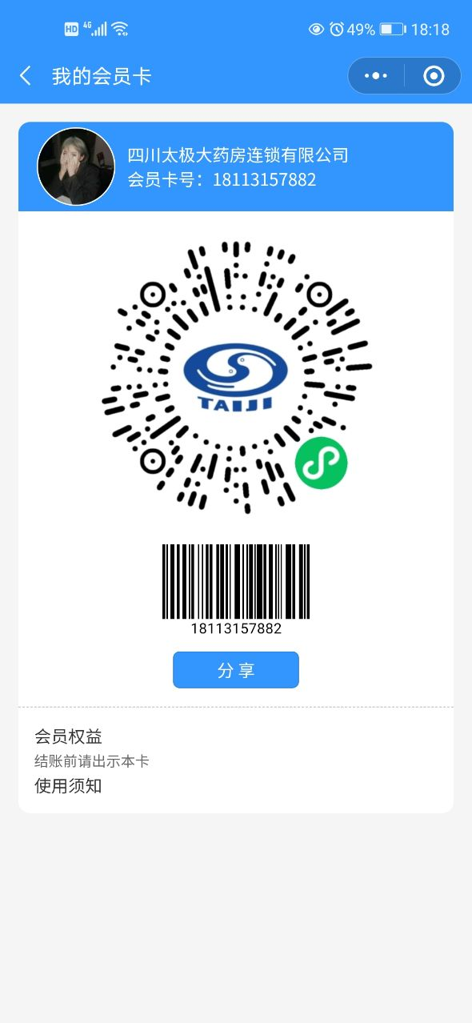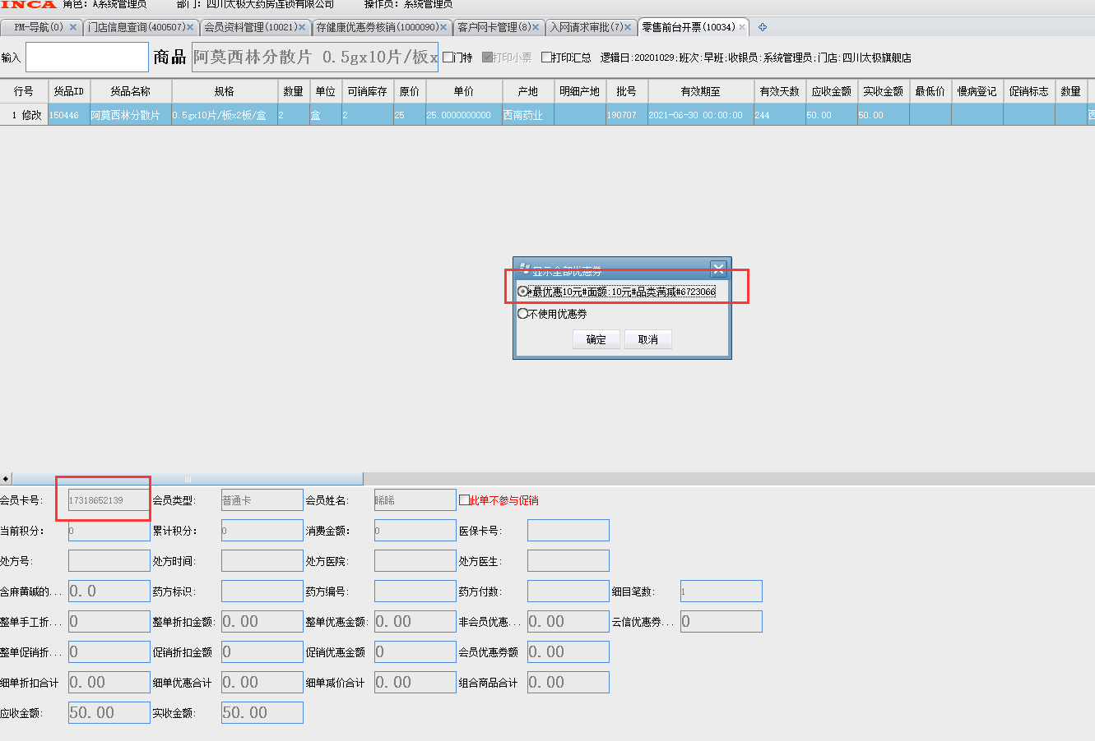
三、注意事项：
- 企业微信办理会员卡已自动同步到英克系统，即办即用，英克系统也可办理会员卡但不建议使用。（目前只针对新会员送优惠券）
- 门店实习员工添加企业微信会员时，使用店长及老员工的二维码，不再使用自己企业微信码。
- 办理电子会员卡时，顾客信息一定要填写准确。（姓名、手机号、性别、生日）
（1）首次办理电子会员卡的顾客须填写信息。
（2）若在其他连锁办理过电子会员卡，系统会自动读取信息，则不需填写信息，只需点击“允许”即可。
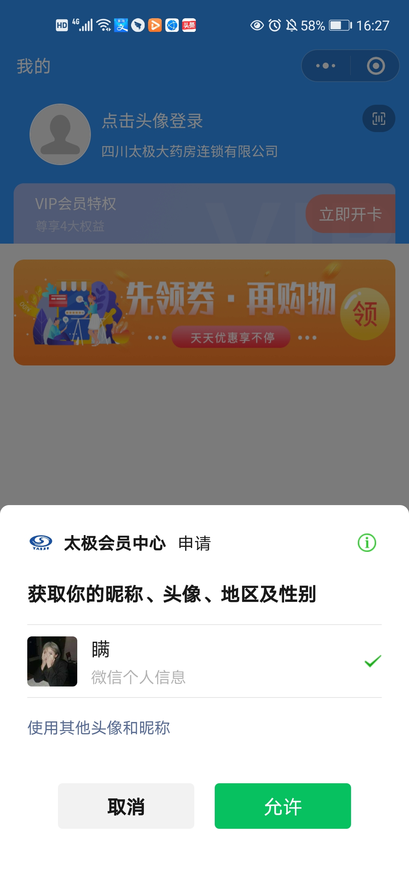

此方式暂时只适用于新会员，若有疑问请咨询信息部。请各门店利用好新工具，积极宣传，主动给顾客使用优惠券，增加顾客满意度和体验度。

营运部
2020年10月30日

主题词：关于 企业微信 添加 新会员 的通知
四川太极大药房连锁有限公司 2020年10月30日印发
打印:代琳 核对：谭莉杨 （共印1份）

